**MIGRAÇÕES VENEZUELANA NO BRASIL COM ENFOQUE NO : ESTADO DO MARANHÃO.**

Débora da Silva Moreira,

graduanda em Geografia, GEOTEC, Residência Pedagógica UFMA.

E-mail:deborahmoreiras33@gmail.com

Vivianne Morais Pacheco,

graduanda em Geografia, GEGFOPEB, Residência Pedagógica, UFMA.

E-mail: vmorais.pacheco@gmail.com

O homem enquanto civilização sempre esteve sujeito a migrar do seu lugar de origem para outras regiões em busca de comida, melhorias de vida , ou seja, da sua própria sobrevivência, em toda a história da humanidade é visível esse fenômeno em todas os povos , podendo ser classificada em temporárias ou permanentes , diante de vários fluxos migratórios o presente trabalho tem como proposta explanar as migrações que ocorrem dentro da América Latina, por consequências das crises políticos- sociais que assolam os países do continente, entre esses fluxos de migrantes será ressaltado os países da Venezuela e o Brasil com enfoque no estado federativo brasileiro o Maranhão, com a principal problemática: como os venezuelanos estão se instalando no Maranhão e quais cenários são encontrados em perspectiva de sobrevivência e trabalho. Esta pesquisa é produto de indagações e revisões bibliográficas, levantadas no âmbito das questões de migrações, mercado de trabalho e políticas públicas, trata-se de uma pesquisa qualitativa de dados secundários, observações e entrevista.

Palavras chaves: migração, política, trabalho.

**Abstract**: Man as a civilization has always been subject to migrate from his place of origin to other regions in search of food, improvement of life, that is, of his own survival, throughout the history of mankind this phenomenon is visible in all peoples. and can be classified as temporary or permanent, given the various migratory flows, this paper aims to explain the migrations that occur within Latin America, as a consequence of the political-social crises that plague the countries of the continent. The countries of Venezuela and Brazil focusing on the Brazilian federative state, Maranhão, were highlighted, with the main problem: how Venezuelans are settling in Maranhão and what scenarios are found in the perspective of survival and work. This research is the product of questions and bibliographical reviews, raised in the context of migration, labor market and public policy issues, it is a qualitative research of secondary data, observations and interview.

**Keywords**: migration, politics, work.

**Introdução**

Segundo o relatório Word Migration Report, publicado em 2018 pela Organização Internacional para as Migrações (OIM) revelou que entre 2010 e 2015 a população de migrantes que vive no Brasil cresceu 20% , equivalendo a 713 mil estrangeiros residindo no país , entretanto 207 mil vem de países sul- americanos, estas migrações são chamadas de migrações inter-regionais ou seja esses migrantes não se deslocam para outros continentes e sim, para países vizinhos. O Brasil até então não era a principal rota de destino para os venezuelanos, o Brasil é um país bastante diferente em termos de cultura um dos fatores que faziam com que os venezuelanos optassem por outros países como Peru e Colômbia, que são culturas semelhantes e mesmo idioma, porém, na metade da década, entre os anos de 2014 a 2015 com o declínio sócio econômico venezuelano e com medidas migratórias mais restritivas de outros países o Brasil passou a receber um número bem grande de migrantes venezuelanos, além de possuir suas fronteiras vizinhas, facilitando mais as migrações, porém o Brasil recebe pouco migrantes venezuelanos comparado com o número de outros países, porém, passou a ser um destino para alguns deles. A situação na Venezuela é bastante delicada desde os meados do ano de 2014 com seu declínio institucional e sócio econômico chegando ao ápice da crise em 2018, com as eleições a presidência, no qual Nicolás Maduro ganha as eleições e no ato de sua posse em 10 de janeiro de 2019 a sua legitimidade ao cargo foi contestada pelo Presidente da Assembleia Nacional Juan Guaidó, que logo em seguida se auto proclama presidente do país.

A imigração venezuelana no Brasil cresceu exponencialmente nos últimos anos e sua presença vem ganhando amplo destaque nos dados estatísticos e nos diferentes discursos políticos, acadêmicos e da mídia. Tem sido expressivo o número de venezuelanos chegando via fronteira norte do país, pela cidade de Pacaraima, no estado de Roraima. O número de solicitantes de refúgio venezuelanos passou de 829, em 2015, para 3.368, em 2016, e 7.600 venezuelanos pediram refúgio no país até junho de 2017. Da mesma forma que os chamados “novos fluxos migratórios “provenientes do sul global e iniciados a partir de 2010, como é o caso dos imigrantes haitianos, senegaleses e bengalis, entre outros, a imigração venezuelana também é caracterizada pela diversificação e possui diferentes origens: geográficas, sociais, culturais, entre outras. (SIMÕES et al, 2017, p. 09).

Pesquisa intitulada “Perfil Sociodemográfico e Laboral da Imigração Venezuelana no Brasil”, de 2017, realizada pelo Conselho Nacional de Imigração (CNIg), com o apoio do Alto Comissariado das Nações Unidas para Refugiados (ACNUR), traçou um perfil dos venezuelanos que chegaram ao Brasil até 2017. A pesquisa foi realizada com dois grupos: não indígenas e indígenas, e constatou que, quanto ao primeiro (não

indígenas), trata-se de imigrantes em sua maioria jovens (entre 20 e 39 anos), do sexo

masculino e solteiros. A grande maioria chegou ao país em 2017, evidenciando o caráter extraordinário desta migração. (SIMÕES et al, 2017).

Os imigrantes venezuelanos não indígenas em Roraima possuem alta escolaridade, mas pouco conhecimento da língua portuguesa. “Além disso, uma parcela significativa dos entrevistados destacou ter sofrido preconceito praticado por cidadão comum, cujo principal motivo foi o fato de ser estrangeiro”. (SIMÕES et al, 2017, p. 14). O principal motivo apontado por eles para a migração, é a insegurança alimentar, ausência de serviços públicos de educação e saúde e o descaso do governo venezuelano com os indígenas. No Brasil, a principal reivindicação é em relação a mais aulas de português e o problema da superlotação do espaço que ocupam junto ao Centro de Referência ao Imigrante de Roraima – CRI. Poucos demonstraram interesse em se deslocar para outros estados do Brasil. (p. 16). Entretanto os estados que fazem fronteira com a Venezuela são os principais polos de concentração porém as capitais destes estados como Boa Vista e municípios pequenos não possui capacidade de acomodar tantas pessoas e prestar serviços públicos básicos, muitos venezuelanos vivem nas ruas, passando fome e pedindo esmola nas estradas, nos semáforos com suas famílias.

**Políticas migratórias no Brasil**

A crise econômica, política e social na Venezuela vem sido reconhecida pela Comunidade Internacional e dita como a maior crise humanitária da América Latina, a Comissão Internacional de Direitos Humanos analisa a atual situação como gravíssima, os venezuelanos estão totalmente desamparados pelo Estado e sem nenhuma assistência dos seus direitos básicos que deveriam ser garantidos pelo Governo e pela constituição como saúde , educação, suprimentos alimentícios, o país também enfrenta um hiperinflação que diminui o poder de compra das pessoas e com isso está havendo uma migração em massa de venezuelanos em busca de melhorias de vida emprego, educação para seus filhos, comida , moradia em países vizinhos.

Desde 2016, o Brasil também tem sido um país de destino e trânsito para os

venezuelanos. De acordo com os números informados pelo Alto Comissariado das Nações Unidas para Refugiados (ACNUR) e pelo governo brasileiro, 32.744 venezuelanos solicitaram refúgio no país e outros 27.804 obtiveram autorização de residência por vias alternativas ao sistema de refúgio, totalizando mais de 60.000 pessoas registradas pelas autoridades migratórias brasileiras até maio de 2018 (UNHCR, 2018c).

Vale ressaltar que o número de estrangeiros incluindo migrantes e refugiados é de 1% da população brasileira, entretanto seu crescimento tem sido relevante pois está ganhando visibilidade social, especialmente haitianos, bolivianos e, recentemente, venezuelanos, o Brasil em 2017 passou por uma formulação da lei de migração, em meio a tantos retrocessos políticos, foi aprovada um lei atendendo ao contexto atual.

Em 24 de maio de 2017 foi sancionada a nova lei de migração proposta através do Projeto de Lei PSL 288/2013, pelo senador Aloysio Nunes Ferreira, a nova lei visa substituir o antigo Estatuto do Estrangeiro de 1980 criada na época do regime militar, neste estatuto criminalizava o migrante como um problema de segurança nacional, o que é um absurdo olhando para o contexto social atual e que muitos países estão adotando esse olhar antipático para aqueles que estão precisando de atenção e assistência, a nova lei brasileira de migração deixa bem explícito que migrar é um direito humano além de pautas de combate a xenofobia e discriminação.

Com a nova lei facilitou o processo de obtenção de documentos para a legislação da permanência do imigrante no Brasil, também o acesso ao mercado de trabalho regular e serviços públicos igual a qualquer cidadão brasileiro, permissão de participação de movimentos políticos tais como sindicatos porém não garante direitos políticos de votar e ser votado, também não podem ser presos por estarem desregularizados no país entre outros benefícios.

**Venezuelanos no Estado do Maranhão**

Segundo o Jornal Imparcial, mais de cento e vinte e cinco Venezuelanos, todos indígenas da etnia Warao, vivem em situação precária em São Luís, capital do Maranhã. Desde 2016, esses povos migram para o estado, depois de passarem pelos estados do Amazonas, Pará, Roraima e Mato Grosso, um grupo de trabalho do governo do estado formado por representantes de secretarias estaduais e da prefeitura de São Luís, foi criado para atender de maneira emergencial os imigrantes no sentido de dá suporte, os venezuelanos que aceitam ajuda são encaminhados para um alojamento cedido pela igreja Assembleia de Deus no município do Paço do lumiar, região metropolitana de São Luís – Ma.

A Secretaria de Saúde do estado do Maranhão realiza visitas humanitária e de vigilância em saúde aos venezuelanos refugiados em São Luís, muitos estão alojados em pousadas ou abrigos em diversos bairros da capital, os entendimentos são realizados por equipes multidisciplinar da Força Estadual de Saúde do Maranhão (FESMA) fazendo trabalhos de prevenção de doenças, vacinas em homens, mulheres, crianças, idosos e gestantes além de trabalhos de amparo social.

Segundo a coordenadora da FESMA Cheila Farias, da equipe afirma que mesmo com o constante suporte do Governo, muitos venezuelanos optam por ir às ruas pedir ajuda financeira no horário acordado para as visitas médicas, apesar da dificuldade de encontrar os venezuelanos no local e horário agendados, a equipe de saúde dá todo suporte de maneira constante.

Outra atividade também foi realizada no que diz respeito a uma entrevista ou seja um depoimento de uma família venezuelana que se encontrava na Avenida Jerônimo de Albuquerque, no bairro do Calhau, próximo a Assembleia legislativa na cidade metropolitana de São Luís, a família é constituída pelo pai a mãe e mais três filhos , o caçula de três anos, a filha do meio de nove anos e o mais velho de dez anos, todos de origem indígena, estavam no semáforo com um placa de isopor escrita em português, pedindo ajuda para custear a alimentação , me aproximei e conversei com eles , fiz algumas perguntas que será relatada de acordo com o que entendi já que os mesmo apresentavam poucas dificuldades de falar a língua portuguesa, no início da nossa breve conversa, a mãe das crianças demonstrou desconfiança tanto que ela ficou distante de onde estávamos, entretanto, o pai foi bastante atencioso e respondeu de acordo com o que ele entendia.

A primeira pergunta da entrevista se diz respeito à quanto tempos eles se encontravam no Maranhão, precisamente em São Luís, o Pai cujo o nome está em sigilo respondeu que “aproximadamente dois anos” , a segunda pergunta remete em como eles chegaram no Brasil, o pai relata que “ atravessaram a fronteira passando pelos estados de Roraima, Amazonas (Manaus) , Pará, até chegar no Maranhão ” , a terceira pergunta, interroga se eles vieram sozinhos e afirmam que “sim" , a quarta pergunta refuta quais são as maiores dificuldades que eles encontram aqui em São Luís, o pai responde que “ as dificuldades são o trabalho” eles relataram que vivem de aluguel em um bairro chamado Cidade Operária e que não recebem nenhuma ajuda financeira do estado , tanto que todos os seus filhos estão sem estudar porém pretende se matricular em alguma escola, perguntei se eles pretendem voltar para Venezuela , o pai com pesar responde que “não, não pretendo voltar a Venezuela pois, lá não tinha comida , grãos , só tinha bananas, pretendo ficar

no Brasil pois aqui tenho as três refeições por dia para mim e minha família ” foi um momento bastante delicado com esse depoimento mas continuamos a andar e conversar, as crianças estavam bastante curiosas e atenciosas naquele momento, eles foram bastante receptivos e responderam na medida do possível sempre com respostas bastante precisas e para encerrar perguntei sobre o regime do atual presidente Nicolás Maduro eles responderam que “não concorda com o regime , e lamentou ” não registrei o momento para não causar nenhum desconforto e não continuei com a entrevista pois os mesmos precisaram se deslocar do lugar em que estávamos.

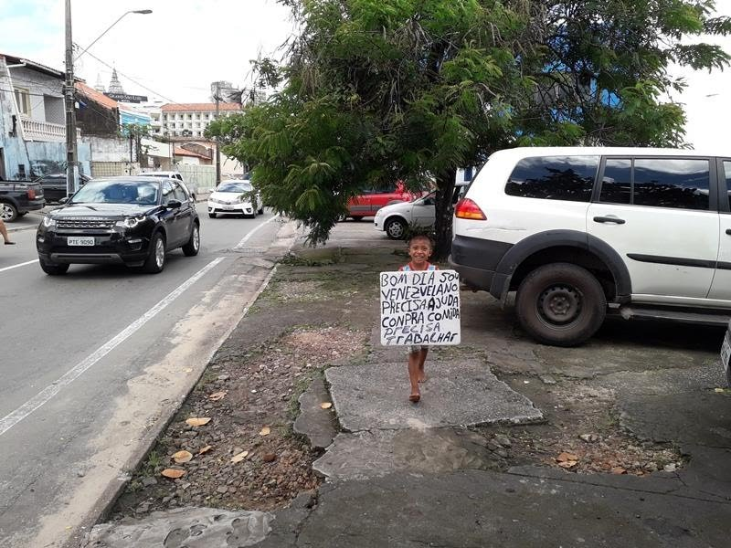

Imagem 01: Venezuelanos nas ruas de São Luís- Ma com placas pedindo ajuda Fonte: Jornal o Imparcial, 2019.

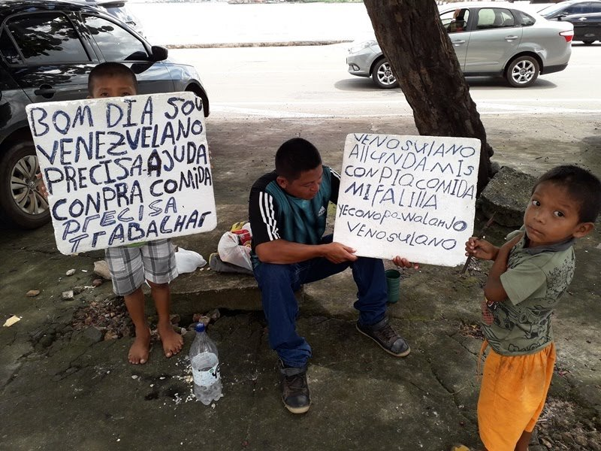

Imagem 02: crianças Venezuelanas pedindo ajuda através de placas nas ruas de São Luís- Ma. Fonte: O Imparcial, 2019.

**Conclusão**

O Brasil recentemente atualizou a sua política de migração deixando mais acessível e garantindo que migração é um direito humano, precisamos melhorar muito, porém, estamos no caminho mais humanitário, enquanto países grandes fecham suas fronteiras e fortalecem um sentimento nacionalista exacerbado, o Brasil recebe de braços abertos aqueles que precisam de uma nova vida.

Portanto isso não basta, as autoridades precisam olhar com mais atenção para essas pessoas por mais que o governo, junto com outros órgãos realizem mutirões, campanhas de vacinas , cadastramento, isso não é o bastante. Muitos venezuelano ainda estão a mercê da marginalidade, crianças Venezuelanas não estão sendo matriculadas em escolas, os pais não estão tendo nenhuma perspectiva de emprego a maioria nem se encaixa no trabalho informal porque infelizmente muitos estão indo as ruas para pedir ajudar no sinal, é uma situação bastante delicada, São Luís e o Maranhão como um todo é um estado que recebe poucas contingências de migrantes venezuelanos porém não está atendendo essas demandas , estamos precisando de políticas públicas eficazes voltado a este povo que sofre tanto e veio para nosso

estado atrás de melhorias de vida e infelizmente o poder público não está dando essa atenção.

Concluímos que apesar das políticas migratórias está atualizada, não é o bastante pois essas pessoas além de precisar de um visto para estarem regularizadas no país, os mesmos também precisam de perspectivas e oportunidades para construir uma vida mais digna, a nova política migratória garante que os venezuelanos tem os mesmos direitos e oportunidades de um cidadão brasileiro mas por enquanto esse discurso está apenas no papel, pois, a realidade é totalmente diferente.

**Referências bibliográficas**

BRASIL. SDH-PR. **Plano Nacional de Educação em Direitos Humanos**. Disponível em: >http://www.dhnet.org.br/dados/pp/edh/br/pnedh2/pnedh_2.pdf.< Acesso em : 02 dejaneiro,2020.

CARDIN Valéria; SILVA Flávia, **Da lei de migração brasileira: uma nova lei em uma sociedade culturalmente conservadora** : Brasília: Revista de direito internacional econômico e tributário. 2017.

MILESA,Rosita; COURY Paula; ROVERY Júlia, **Migrações Venezuelana ao Brasil: discurso político e xenofobia no contexto social.** Porto Alegre: Aedos, 2018.

**Nova Lei de Migração: o que muda?** >https://www.politize.com.br/nova-lei-de-migracao/amp/< Acesso em :02 de janeiro, 2020  
  
Secretaria de Saúde do Maranhão disponível em : http://>www.saude.ma.gov.br/governo-presta-assistencia-em-saude-a-imigrantes-venezuelanos-refugiados-em-sao-luis/> Acesso em 02 janeiro, 2020.

SIMÕES, Gustavo da F.; SILVA, Leonardo C. da; OLIVEIRA, Antônio T. R. de. Á guisa de   
introdução: imigração venezuelana no Brasil. In: In: SIMÕES, Gustavo da F. (org.). Perfil sociodemográfico e laboral da imigração venezuelana no Brasil. Curitiba: CRV, 2017.   
SIMÕES; Gustavo da F.; SILVA; Leonardo C. da; OLIVEIRA; Antônio T. R. de; MOREIRA; Elaine; CAMARGO, Júlia F. Sumário Executivo. In: SIMÕES, Gustavo da F. (org.). Perfil sociodemográfico e laboral da imigração venezuelana no Brasil. Curitiba: CRV, 2017.

TAL,Fulano , depoimento [jan.2020], Entrevistadora: MOREIRA, da S. Débora, São Luís, 2020 Entrevista concedida para a elaboração desta pesquisa.

https://>www.google.com/amp/s/oimparcial.com.br/cidades/2019/08/em-tres-meses-triplica-o-numero-de-venezuelanos-em-sao-luis/%3famp< Acesso em 02 de janeiro2020